2003/2004
- Krzysztof Prabucki zdobył brązowy medal Mistrzostw Polski Juniorów w biegu na 2 km z przeszkodami;
- ucz. kl. VI Alicja Sałak wygrała Międzyszkolny Turniej Europejski w Łebie i w nagrodę pojechała na wycieczkę do Hiszpanii; ucz. V kl. Kamil Stenka zdobył I m. w Powiatowym Konkursie Matematycznym (drużynowo nasza szkoła też wygrała) – op. M. Czaja; I m drużynowo i ind. (Kinga Urbańska) w konk. wiedzy o ochronie przyrody zorganizowanym przez PK „Dolina Słupi” (E. Gawrońska);
- w szkole wprowadzono naukę j. kaszubskiego – zajęcia prowadziły nauczycielki: A. Bodnar, Z. Gostkowska i K. Rolbiecka;
- 2003 r. - I miejsce w Powiatowym Przegl. Zespołów Kolęd. w Tuchomiu(K. Rolbiecka, A. Gostkowska) oraz III m. w Powiatowej Małej Biesiadzie Teatralnej w Parchowie (E. Skiba, A. Gostkowska);
- 15.lipca zmarł Roman Szulhan, były nauczyciel wf w naszej szkole;
2004/2005
- od 1.09. nasza szkoła zmieniła nazwę na Zespół Szkół w Borzytuchomiu (nazwa ta obowiązuje do dziś); w skład zespołu weszło Przedszkole Samorządowe w Borzytuchomiu;
- w październiku ULKS Talex Borzytuchom świętował 10-lecie istnienia, z tej okazji klub otrzymał honorową odznakę LZS – przez 10 lat istnienia zawodnicy klubu zdobyli łącznie 20 medali mistrzostw Polski;
- 10.grudnia odbyło się spotkanie naszych uczniów z oszczepniczką Barbarą Madejczyk, uczestniczką Igrzysk Olimpijskich w Atenach;
- 2.04. 2005 r. zmarł papież Jan Paweł II – w szkole uczczono jego pamięć minutą ciszy, a przez cały tydzień trwania żałoby narodowej większość uczniów nosiła symboliczne czarne wstążeczki;
- 18.kwietnia odbyło się spotkanie autorskie z Markiem Milerem, byłym nauczycielem z naszej szkoły, autorem legend i baśni z naszego regionu;
- podczas uroczystości zakończenia szkoły gimnazjaliści po raz pierwszy zatańczyli poloneza – od tej pory stało się to tradycją;
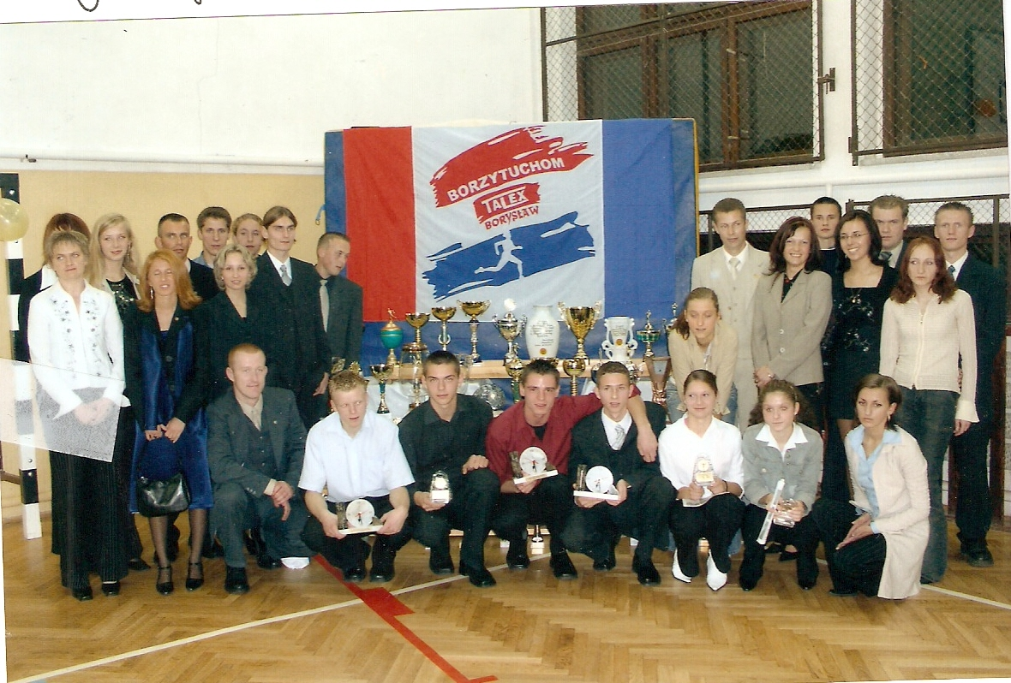
Jubileusz 10-lecia istnienia klubu Talex Borysław, na zdj. zawodnicy, trenerzy i prezes klubu J. Ścigała.
2005/2006
- od 1.września w skład naszego zespołu szkół weszła Szkoła Podstawowa w Niedarzynie;
- 14.października przy okazji Dnia Edukacji Narodowej szkoła obchodziła swoje 60-lecie; z tej okazji nauczycielka historii Aleksandra Bodnar opracowała rys historyczny placówki;
- 11 listopada odbył się 10.Bieg Niepodległości, wystartowało w nim łącznie ponad 800 biegaczy, w biegu głównym zwyciężyli zawodnicy Talexu: Michał Breszka i Angelika Cichocka;
- I m w Powiat. Przeglądzie Zespołów Kolęd. w Tuchomiu (op. E. Skiba, A. Gostkowska);
- w maju uczniowie z naszego gimnazjum pojechali do Krakowa na spotkanie z papieżem Benedyktem XVI, a tydzień później po raz pierwszy wzięli udział w Ogólnopolskim Spotkaniu Młodzieży nad jez. Lednickim;
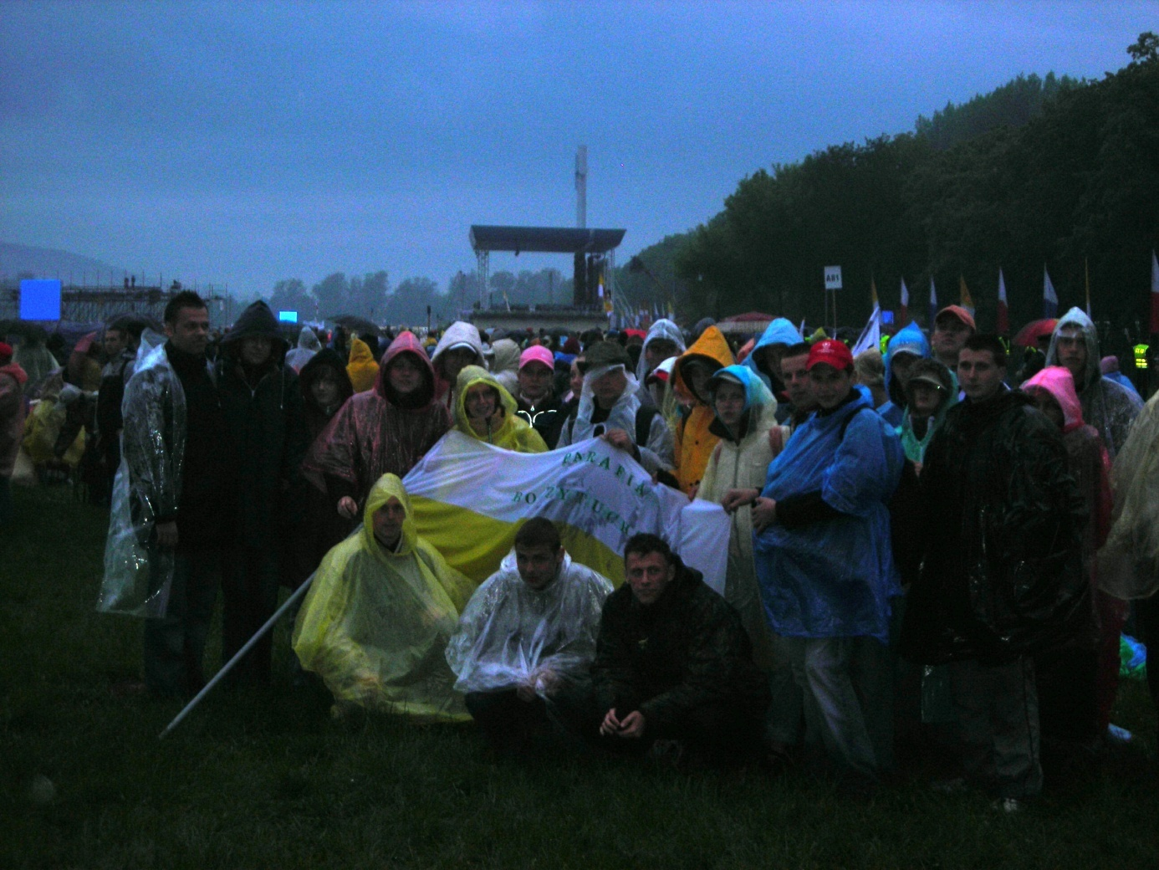
Zdj. zrobione na krakowskich Błoniach w oczekiwaniu na spotkanie z papieżem.
2006/2007
- 1.września szkoła w Dąbrówce stała się filią Szkoły Podstawowej w Borzytuchomiu i weszła w skład ZS Borzytuchom (utworzono tam 6-klasowy punkt szkolny zamiast czteroklasowej podstawówki);
- od tego roku szkolnego rozpoczęły się regularne zajęcia z nauki pływania;
- w Pomorskiej Lidze Młodzików Talex zajął IV miejsce w województwie;
- przy szkole powstał Kaszubski Zespół Pieśni i Tańca „Fidżel” (op. Z. Gostkowska, K. Rolbiecka, potem także B. Rzepinska i E. Wirkus, chor. J. Jeśmontowicz)
- III m w Powiatowym Przeglądzie Zespołów Kolęd. w Tuchomiu A. Gostkowska, E. Skiba);
- z końcem roku szkolnego na emeryturę odeszła p. Aleksandra Bodnar, wieloletnia nauczycielka historii, geografii i wiedzy o społ.;
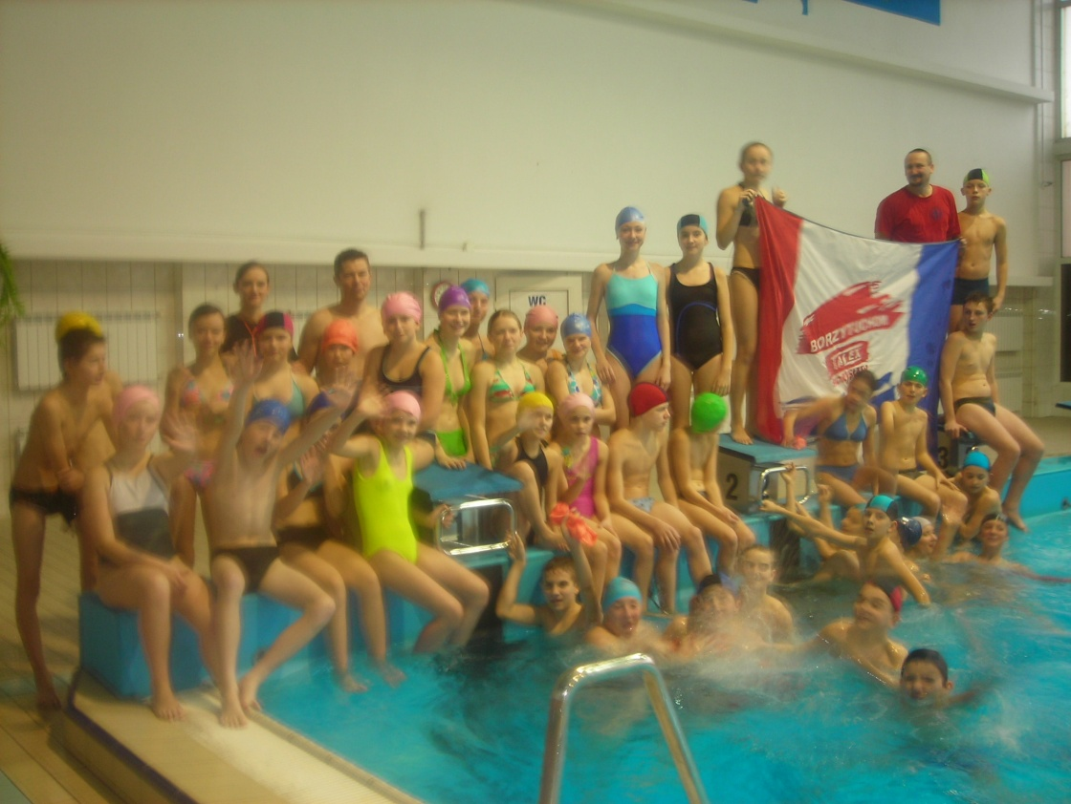
Na pierwsze lekcje pływania nasi uczniowie wraz z opiekunami jeździli na basen w Chojnicach, Słupsku lub Redzikowie. Dopiero po wybudowaniu pływalni w Bytowie dojazd na lekcje nie był już uciążliwy.
2007/2008
- sukcesy sportowe uczniów i zawodników Talexu: gimnazjaliści zwyciężyli w biegach przełajowych w Konarzynach; w mistrzostwach okręgu pomorskiego Talex wywalczył 5 medali; został też wybrany najlepszym klubem sportowym pow. bytowskiego;
- początek sukcesów Zespołu Fidżel – I nagroda w Przeglądzie Kaszubskiej Twórczości Dzieci i Młodzieży;
- I m drużyn i ind. (Kamila Szczypior) w konkursie wiedzy o ochronie przyrody zorganizowanym przez PK „Dolina Słupi” (op. E. Gawrońska);
- w czerwcu uczniowie spotkali się z pisarką Barbarą Kosmowską;
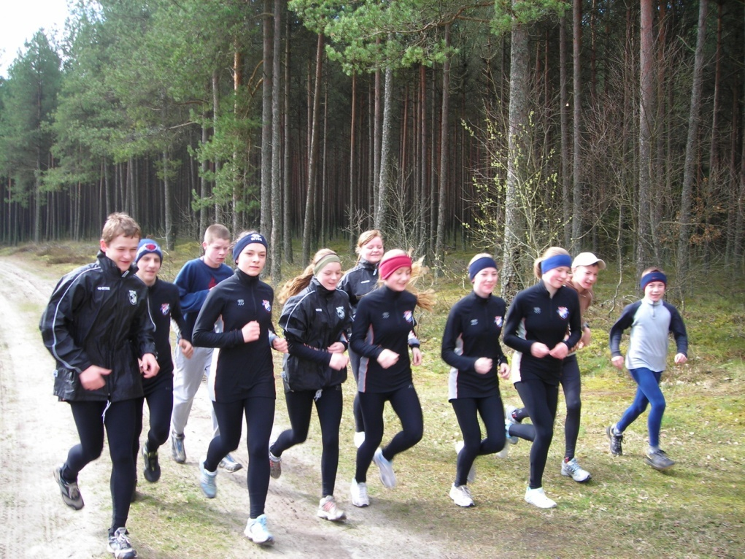
Zawodnicy Talexu podczas treningu.
2008/2009
- dyr. Jarosław Ścigała został wybrany najlepszym trenerem LZS w woj. pomorskim, a jedną z najlepszych imprez sportowych w regionie – borzytuchomski Bieg Niepodległości;
- I miejsce koła teatralnego w Powiatowym Przeglądzie Małych Form Teatralnych i awans do etapu wojewódzkiego (A. Gostkowska, E. Skiba) oraz I m. zespołu „Fidżel” w Przeglądzie Kaszubskiej Twórczości Dzieci i Młodzieży (Z. Gostkowska, K. Rolbiecka, B. Rzepinska);
- na emeryturę przeszła p. Irena Szulhan, która przez wiele lat prowadziła szkolną bibliotekę i świetlicę;
2009/2010
- podczas gali rozpoczęcia roku szkolnego została uroczyście otwarta najstarsza część szkoły, która przeszła kapitalny remont – od tej pory mieści się tam szkoła podstawowa;
- na początku stycznia oddano do użytku nowoczesny kompleks sportowy „ORLIK”, w uroczystości wzięli udział przedstawiciele władz sportowych i samorządowych;
- I m koła teatralnego w Powiat. Przegl. Małych Form Teatr. i awans do etapu wojewódzkiego (A. Gostkowska, E. Skiba) oraz I m. zespół „Fidżel” w Przegl. Kaszub. Twórcz. Dzieci i Młodz. (Z. Gostkowska, B. Rzepinska)
- w Międzywojewódzkich Mistrzostwach w Biegach Przełajowych zawodnicy Talexu aż 7 razy stawali na podium;
- Talex Borzytuchom wybrany został trzecim klubem sportowym woj. pomorskiego, wyprzedziły go tylko dwa kluby z Trójmiasta;
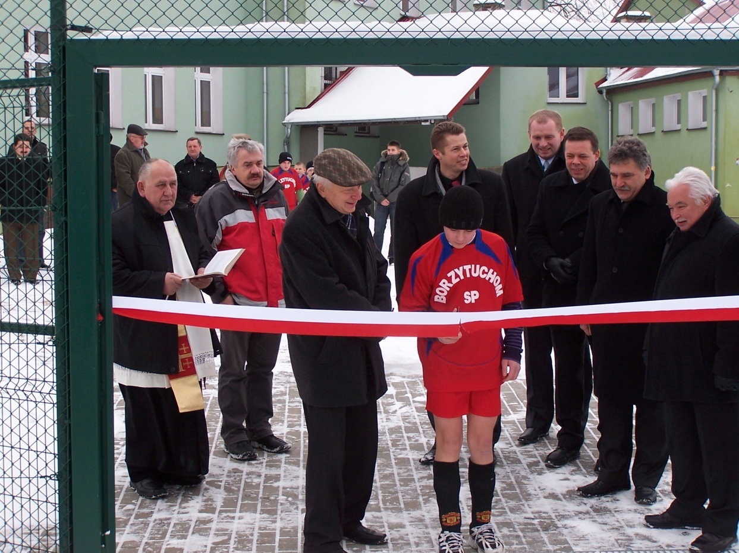
Uroczyste otwarcie ORLIKA – wstęgę przecinają: wójt gminy R. Tarnowski i uczeń A. Skwierawski

2010/2011
- we wrześniu członkowie zespołu Fidżel wyjechali na kilka dni do Ratzeburga w Niemczech, by tam wystąpić dla miejscowej publiczności;
- 21.listopada po raz drugi w historii naszą szkołę odwiedził bp ordynariusz diecezji pelplińskiej Jan Bernard Szlaga;
- w marcu Szkolne Koło PCK oraz Samorząd Szkolny zorganizowały koncert charytatywny dla chorej Oli, którą czekała kosztowna operacja -dzięki hojności mieszkańców gminy zebrano 6,5 tys. zł.;
- jesienią odbyły się wybory samorządowe - radnym powiatowym został dyrektor szkoły Jarosław Ścigała, a nowym wójtem gminy - Witold Cyba;
- w Ogólnopolskich Igrzyskach LZS zawodnicy Talexu zdobyli 4 medale;
- I miejsce koła teatralnego w Powiat. Przegl. Małych Form Teatr. i awans do etapu wojew. (A. Gostkowska, E. Skiba), I m w Przeglądzie Teatrów Gimnazjalnych FARSA w Starkowie ( E. Skiba, A. Gostkowska) oraz I m. zespół „Fidżel” w Przegl. Kaszub. Twórcz. Dzieci i Młodz. (Z. Gostkowska, B. Rzepinska);
- ucz. kl. III gim Aleksandra Cuppa została finalistką konkursu wojewódzkiego z historii (op. A. Gostkowska) oraz zdobyła I m. indywid. w Powiat. Konkursie Wiedzy o Samorządzie (op.M. Gruchała);
- w marcu zmarła długoletnia nauczycielka z naszej szkoły Aleksandra Bodnar;
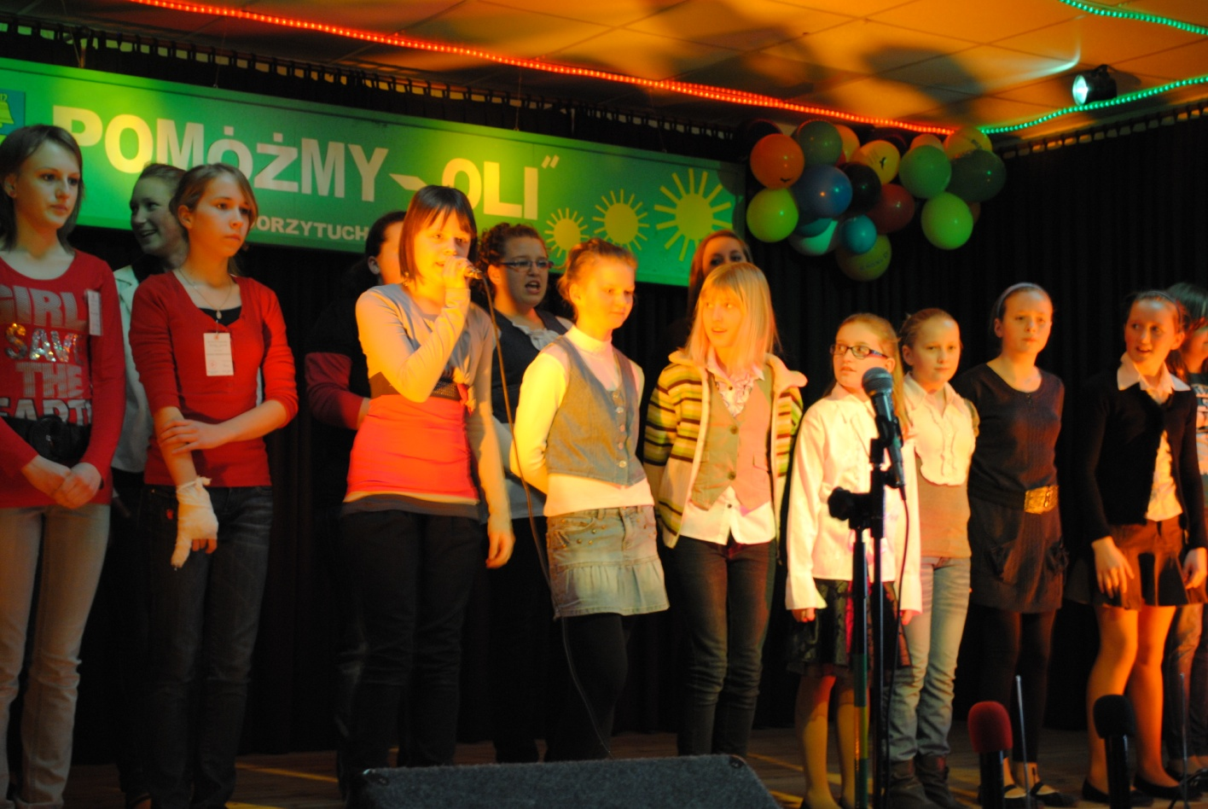Śpiewa Agata Czapiewska, a wraz z nią na scenie: D. Penk, A. Miniach, M. Steranka, W. Dyczka, N. Kulas, M. Horbowa, W. Barniak, I.Tur, M. Butowska, S. Szulta, P. Jakubek, A. Miniach.

2011/2012
- w XVI Biegu Niepodległości wystartowało 830 zawodników; wśród biegających było czterech gości z Niemiec i jeden z Grecji;
- w listopadzie zmarła p. Irena Szulhan – długoletnia nauczycielka z naszej szkoły;
- w Borzytuchomiu oddano do użytku skatepark;
- ucz. Aleksandra Miniach została finalistką konkursu wojewódzkiego z j. polskiego (op. E. Skiba);
- od 1.listopada w szkole zaczęły się odbywać zajęcia z j. ukraińskiego, które prowadzi Oksana Guzek;
- 4.maja zmarł nagle nauczyciel z naszej szkoły p. Marcin Kryger;
- I m. zespołu „Fidżel” w Przegl. Kaszub. Twórcz. Dzieci i Młodz. (Z. Gostkowska, E. Wirkus);
2012/2013
- Karolina Woszczyk została mistrzynią Międzywojewódzkich Mistrzostw Młodzików w biegu na 1000m
- przy okazji szkolnej wigilii w sali gimnastycznej rozegrano mecz siatkarski nauczyciele – uczniowie zakończony remisem;
- w pierwszą niedzielę grudnia odbył się w naszej szkole kiermasz świąteczny przygotowany przez Samorząd Szkolny i Koło PCK (op. K. Szada Borzyszkowska), z którego dochód przeznaczony został na pomoc choremu Szymonkowi – mieszkańcowi naszej gminy; od tego roku kiermasz stał się tradycyjną szkolną imprezą organizowaną wspólnie przez uczniów, rodziców i nauczycieli;
- I m. zespół „Fidżel” w Przegl. Kaszubskiej Twórczości Dzieci i Młodzieży (Z. Gostkowska, E. Wirkus);
Świąteczny kiermasz w naszej szkole.
2013/2014
- członkowie koła j. kaszubskiego wraz z opiekunami wyjechali na 3-dniową wycieczkę do Warszawy, a ukraińskiego – na Ukrainę;
- w marcu odbyło się spotkanie uczniów z halową wicemistrzynią świata w biegu na 800 m – Angeliką Cichocką, zawodniczką Talexu i wychowanką trenera J. Ścigały;
- I m. zespół „Fidżel” w Przeglądzie Kaszub. Twórczości Dzieci i Młodzieży (Z. Gostkowska, E. Wirkus);
- Karolina Hinc zajęła 7 miejsce w Ogólnopolskim Finale Czwartków LA w biegu na 60m;
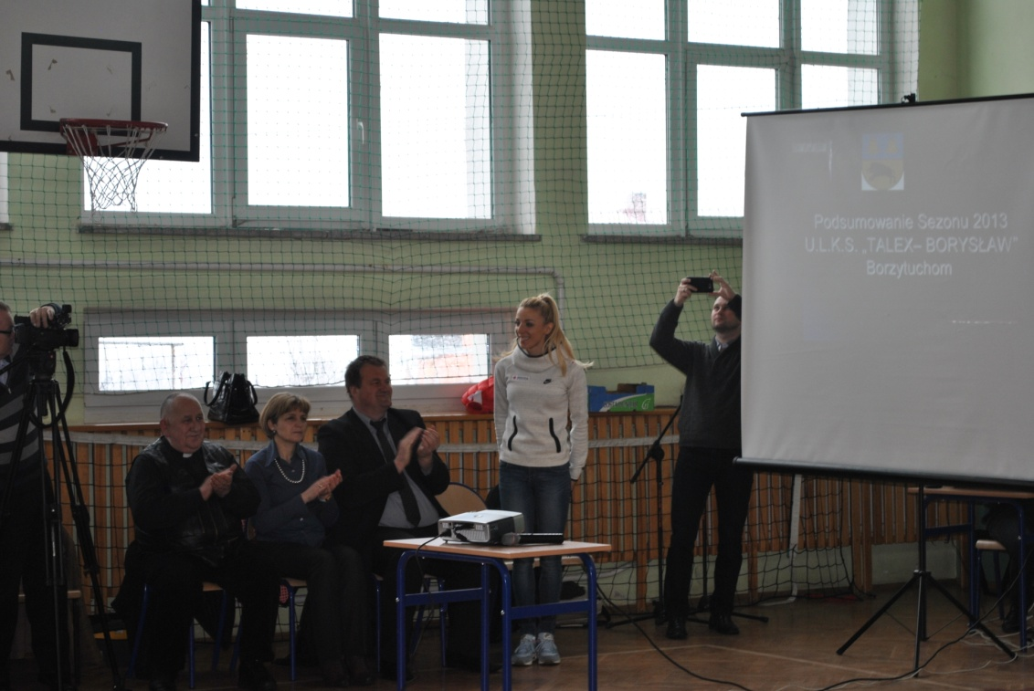Spotkanie w sali gim. z Angeliką Cichocką; po lewej str. Wójt Witold Cyba, przew. RG – Beata Kudlik, ks. prob. Jan Ciołek
2014/2015
- w Mistrzostwach Uczniów Szkół Wiejskich w biegach przełajowych w Konarzynach nasi uczniowie zdobyli 7 medali indywidualnie i puchar za II miejsce w punktacji końcowej SP;
- w Biegu Niepodległości wystartowało ponad 800 zawodników, w tym aż 80 przedszkolaków;
- 8.stycznia uczniowie spotkali się z p. Dobromirem Mak Makowskim, który w ramach programu profilaktycznego RAPPEDAGOGIA uświadamia młodym ludziom, jak groźny jest nałóg narkomanii;

